Informationen zur Technischen Planung | NOTLEUCHTEN
Informationen zur Technischen Planung | B-LUX CLASSIC
www.filtec-industrie.de

B-LUX CLASSIC – 18 545 030

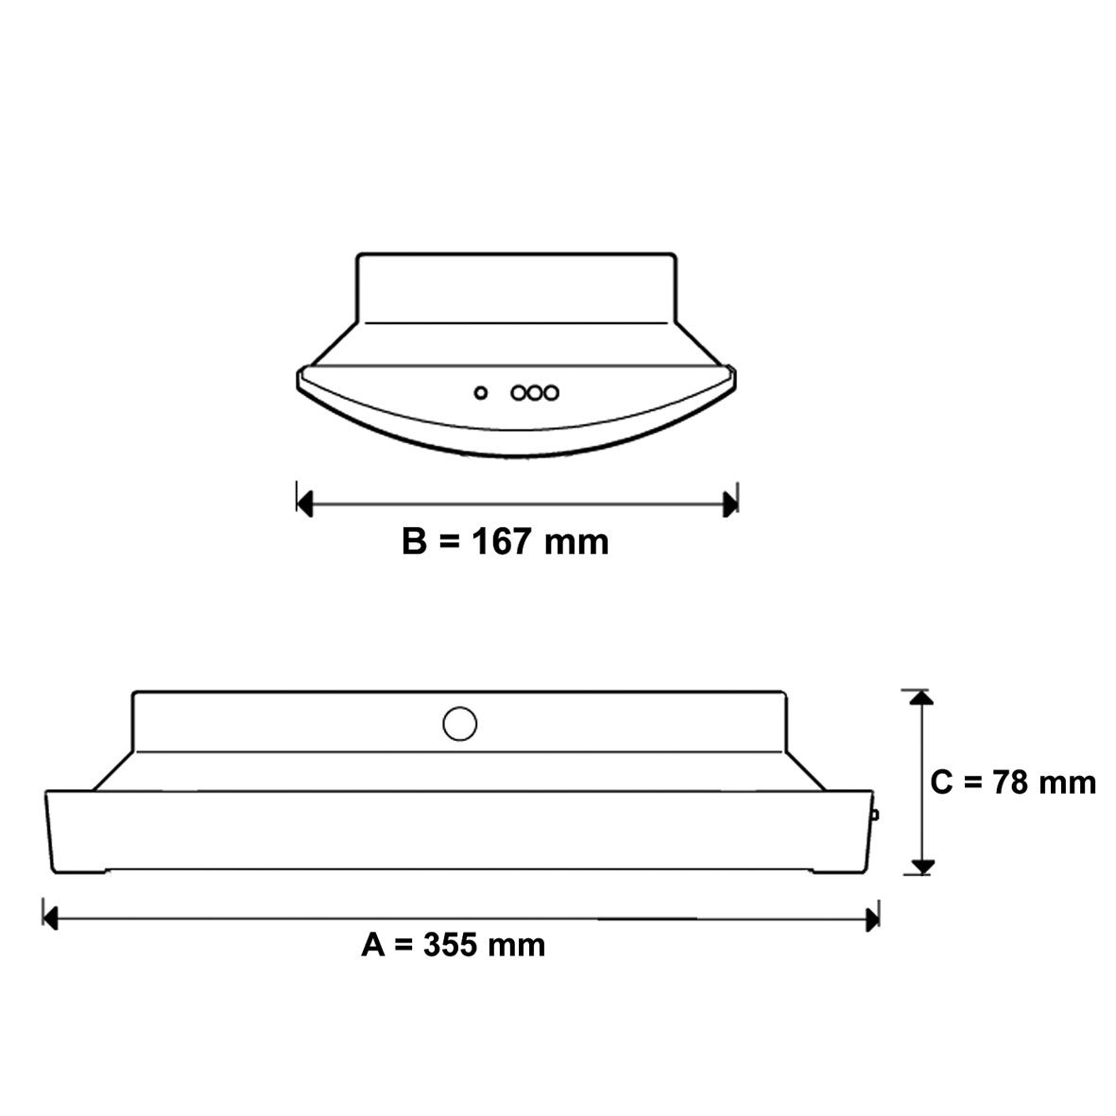

Rettungszeichenleuchte mit Aluminiumrahmen in exklusivem Design, als Einzelbatterie-Notleuchte mit AUTOTEST-Funktion gemäß DIN EN 60598-1, DIN EN 60598-2-22 und DIN EN 1838 für Anlagen gemäß DIN VDE 0108 / 10.89 zum separaten Betrieb.

- Betriebsdauer 3 Stunden
- Dauer- und Bereitschaftsschaltung
- Erkennungsweite 24 Meter
- Montageart Wandaufbau
- Gehäuse aus Aluminium
- Abdeckung aus Polycarbonat, transparent, bruchsicher
- Reflektor aus Aluminium für eine perfekte Lichtverteilung
- Aluminiumrahmen für Piktogrammfolie
- Piktogrammfolien aus PVC zum Einlegen
- inklusive 1x Standardsatz Piktogrammfolien (Notausgang / Tür unten, Rettungsweg links, Rettungsweg rechts)
- Testergebnisse mit Störungsanalyse (Leuchtmittel, Lade- und Batteriekreis) sowie Statusanzeigen (Betrieb, AUTOTEST) über drei farbige LED’s
- automatischer Funktionstest (AUTOTEST Typ A) wöchentlich
- automatischer Betriebsdauertest (AUTOTEST Typ B) alle 3 Monate
- Zulässige Umgebungstemperatur 5°C bis 35°C
- Netzspannung 230V AC
- Leuchtmittel einschließlich T5 – 8W
- Leistungsaufnahme 8 W
- Schutzart IP 40
- Schutzklasse I
- NI-MH-Akku 4,8 V / 4000 mAH
- Abmessungen (A x B x C) 355 x 167 x 78 mm

Artikel-Nr.: 18 545 030

Informationen zur Technischen Planung | NOTLEUCHTEN
Informationen zur Technischen Planung | B-LUX CLASSIC
www.filtec-industrie.de

B-LUX CLASSIC – 18 545 032

Rettungszeichenleuchte mit Aluminiumrahmen in exklusivem Design, als Einzelbatterie-Notleuchte mit AUTOTEST-Funktion gemäß DIN EN 60598-1, DIN EN 60598-2-22 und DIN EN 1838 für Anlagen gemäß DIN VDE 0108 / 10.89 zum separaten Betrieb.

- Betriebsdauer 3 Stunden
- Dauer- und Bereitschaftsschaltung
- Erkennungsweite 24 Meter
- Montageart Wandeinbau
- Gehäuse aus Aluminium
- Abdeckung aus Polycarbonat, transparent, bruchsicher
- Reflektor aus Aluminium für eine perfekte Lichtverteilung
- Aluminiumrahmen für Piktogrammfolie
- Piktogrammfolien aus PVC zum Einlegen
- inklusive 1x Standardsatz Piktogrammfolien (Notausgang / Tür unten, Rettungsweg links, Rettungsweg rechts)
- Testergebnisse mit Störungsanalyse (Leuchtmittel, Lade- und Batteriekreis) sowie Statusanzeigen (Betrieb, AUTOTEST) über drei farbige LED’s
- automatischer Funktionstest (AUTOTEST Typ A) wöchentlich
- automatischer Betriebsdauertest (AUTOTEST Typ B) alle 3 Monate
- Zulässige Umgebungstemperatur 5°C bis 35°C
- Netzspannung 230V AC
- Leuchtmittel einschließlich T5 – 8W
- Leistungsaufnahme 8 W
- Schutzart IP 40
- Schutzklasse I
- NI-MH-Akku 4,8 V / 4000 mAH
- Abmessungen (A x B x C) 355 x 167 x 78 mm
- Locheinbaumaß 319 x 123 mm

Artikel-Nr.: 18 545 032

Informationen zur Technischen Planung | NOTLEUCHTEN
Informationen zur Technischen Planung | B-LUX CLASSIC
www.filtec-industrie.de

B-LUX CLASSIC – 18 545 090

Rettungszeichenleuchte mit Aluminiumrahmen in exklusivem Design, als Notleuchte gemäß DIN EN 60598-1, DIN EN 60598-2-22 und DIN EN 1838 für Anlagen gemäß DIN VDE 0108 / 10.89, für Zentrale Versorgung.

- Dauer- und Bereitschaftsschaltung durch geeignete Zentralbatteriesysteme frei programmierbar
- Erkennungsweite 24 Meter
- Montageart Wandaufbau
- Gehäuse aus Aluminium
- Abdeckung aus Polycarbonat, transparent, bruchsicher
- Reflektor aus Aluminium für eine perfekte Lichtverteilung
- Aluminiumrahmen für Piktogrammfolie
- Piktogrammfolien aus PVC zum Einlegen
- inklusive 1x Standardsatz Piktogrammfolien (Notausgang / Tür unten, Rettungsweg links, Rettungsweg rechts)
- Zulässige Umgebungstemperatur 5°C bis 35°C
- Netzspannung 230V AC / DC
- Leuchtmittel einschließlich T5 – 8W
- Leistungsaufnahme 8 W
- Schutzart IP 40
- Schutzklasse I
- Abmessungen (A x B x C) 355 x 167 x 78 mm

Artikel-Nr.: 18 545 090

Informationen zur Technischen Planung | NOTLEUCHTEN
Informationen zur Technischen Planung | B-LUX CLASSIC
www.filtec-industrie.de

B-LUX CLASSIC – 18 545 092

Rettungszeichenleuchte mit Aluminiumrahmen in exklusivem Design, als Notleuchte gemäß DIN EN 60598-1, DIN EN 60598-2-22 und DIN EN 1838 für Anlagen gemäß DIN VDE 0108 / 10.89, für Zentrale Versorgung.

- Dauer- und Bereitschaftsschaltung durch geeignete Zentralbatteriesysteme frei programmierbar
- Erkennungsweite 24 Meter
- Montageart Wandeinbau
- Gehäuse aus Aluminium
- Abdeckung aus Polycarbonat, transparent, bruchsicher
- Reflektor aus Aluminium für eine perfekte Lichtverteilung
- Aluminiumrahmen für Piktogrammfolie
- Piktogrammfolien aus PVC zum Einlegen
- inklusive 1x Standardsatz Piktogrammfolien (Notausgang / Tür unten, Rettungsweg links, Rettungsweg rechts)
- Zulässige Umgebungstemperatur 5°C bis 35°C
- Netzspannung 230V AC / DC
- Leuchtmittel einschließlich T5 – 8W
- Leistungsaufnahme 8 W
- Schutzart IP 40
- Schutzklasse I
- Abmessungen (A x B x C) 355 x 167 x 78 mm
- Locheinbaumaß 319 x 123 mm

Artikel-Nr.: 18 545 092

Informationen zur Technischen Planung | NOTLEUCHTEN
Informationen zur Technischen Planung | B-LUX CLASSIC
www.filtec-industrie.de

B-LUX CLASSIC – 18 547 010

Rettungszeichenleuchte mit Aluminiumrahmen in exklusivem Design mit High-Power-LED’s, als Einzelbatterie-Notleuchte mit AUTOTEST-Funktion gemäß DIN EN 60598-1, DIN EN 60598-2-22 und DIN EN 1838 für Anlagen gemäß DIN VDE 0108 / 10.89 zum separaten Betrieb.

- Betriebsdauer 1 Stunde
- Dauer- und Bereitschaftsschaltung
- Erkennungsweite 24 Meter
- Montageart Wandaufbau
- Gehäuse aus Aluminium
- Abdeckung aus Polycarbonat, transparent, bruchsicher
- Reflektor aus Aluminium für eine perfekte Lichtverteilung
- Aluminiumrahmen für Piktogrammfolie
- Piktogrammfolien aus PVC zum Einlegen
- inklusive 1x Standardsatz Piktogrammfolien (Notausgang / Tür unten, Rettungsweg links, Rettungsweg rechts)
- Testergebnisse mit Störungsanalyse (Leuchtmittel, Lade- und Batteriekreis) sowie Statusanzeigen (Betrieb, AUTOTEST) über drei farbige LED’s
- automatischer Funktionstest (AUTOTEST Typ A) wöchentlich
- automatischer Betriebsdauertest (AUTOTEST Typ B) alle 3 Monate
- Zulässige Umgebungstemperatur 5°C bis 35°C
- Netzspannung 230V AC
- Leuchtmittel einschließlich 5 x High-Power-LED’s
- Leistungsaufnahme 15 W
- Schutzart IP 40
- Schutzklasse I
- NI-MH-Akku 4,8 V / 4000 mAH
- Abmessungen (A x B x C) 355 x 167 x 78 mm

Artikel-Nr.: 18 547 010

Informationen zur Technischen Planung | NOTLEUCHTEN
Informationen zur Technischen Planung | B-LUX CLASSIC
www.filtec-industrie.de

B-LUX CLASSIC – 18 547 012

Rettungszeichenleuchte mit Aluminiumrahmen in exklusivem Design mit High-Power-LED’s, als Einzelbatterie-Notleuchte mit AUTOTEST-Funktion gemäß DIN EN 60598-1, DIN EN 60598-2-22 und DIN EN 1838 für Anlagen gemäß DIN VDE 0108 / 10.89 zum separaten Betrieb.

- Betriebsdauer 1 Stunde
- Dauer- und Bereitschaftsschaltung
- Erkennungsweite 24 Meter
- Montageart Wandeinbau
- Gehäuse aus Aluminium
- Abdeckung aus Polycarbonat, transparent, bruchsicher
- Reflektor aus Aluminium für eine perfekte Lichtverteilung
- Aluminiumrahmen für Piktogrammfolie
- Piktogrammfolien aus PVC zum Einlegen
- inklusive 1x Standardsatz Piktogrammfolien (Notausgang / Tür unten, Rettungsweg links, Rettungsweg rechts)
- Testergebnisse mit Störungsanalyse (Leuchtmittel, Lade- und Batteriekreis) sowie Statusanzeigen (Betrieb, AUTOTEST) über drei farbige LED’s
- automatischer Funktionstest (AUTOTEST Typ A) wöchentlich
- automatischer Betriebsdauertest (AUTOTEST Typ B) alle 3 Monate
- Zulässige Umgebungstemperatur 5°C bis 35°C
- Netzspannung 230V AC
- Leuchtmittel einschließlich 5 x High-Power-LED’s
- Leistungsaufnahme 15 W
- Schutzart IP 40
- Schutzklasse I
- NI-MH-Akku 4,8 V / 4000 mAH
- Abmessungen (A x B x C) 355 x 167 x 78 mm
- Locheinbaumaß 319 x 123 mm

Artikel-Nr.: 18 547 012

Informationen zur Technischen Planung | NOTLEUCHTEN
Informationen zur Technischen Planung | B-LUX CLASSIC
www.filtec-industrie.de

B-LUX CLASSIC – 18 547 090

Rettungszeichenleuchte mit Aluminiumrahmen in exklusivem Design mit High-Power-LED’s, als Notleuchte gemäß DIN EN 60598-1, DIN EN 60598-2-22 und DIN EN 1838 für Anlagen gemäß DIN VDE 0108 / 10.89 für zentrale Versorgung.

- Dauer- und Bereitschaftsschaltung durch geeignete Zentralbatteriesysteme frei programmierbar
- Erkennungsweite 24 Meter
- Montageart Wandaufbau
- Gehäuse aus Aluminium
- Abdeckung aus Polycarbonat, transparent, bruchsicher
- Reflektor aus Aluminium für eine perfekte Lichtverteilung
- Aluminiumrahmen für Piktogrammfolie
- Piktogrammfolien aus PVC zum Einlegen
- inklusive 1x Standardsatz Piktogrammfolien (Notausgang / Tür unten, Rettungsweg links, Rettungsweg rechts)
- Zulässige Umgebungstemperatur 5°C bis 35°C
- Netzspannung 230V AC / DC
- Leuchtmittel einschließlich 5 x High-Power-LED’s
- Leistungsaufnahme 15 W
- Schutzart IP 40
- Schutzklasse I
- Abmessungen (A x B x C) 355 x 167 x 78 mm

Artikel-Nr.: 18 547 090

Informationen zur Technischen Planung | NOTLEUCHTEN
Informationen zur Technischen Planung | B-LUX CLASSIC
www.filtec-industrie.de

B-LUX CLASSIC – 18 547 092

Rettungszeichenleuchte mit Aluminiumrahmen in exklusivem Design mit High-Power-LED’s, als Notleuchte gemäß DIN EN 60598-1, DIN EN 60598-2-22 und DIN EN 1838 für Anlagen gemäß DIN VDE 0108 / 10.89 für zentrale Versorgung.

- Dauer- und Bereitschaftsschaltung durch geeignete Zentralbatteriesysteme frei programmierbar
- Erkennungsweite 24 Meter
- Montageart Wandeinbau
- Gehäuse aus Aluminium
- Abdeckung aus Polycarbonat, transparent, bruchsicher
- Reflektor aus Aluminium für eine perfekte Lichtverteilung
- Aluminiumrahmen für Piktogrammfolie
- Piktogrammfolien aus PVC zum Einlegen
- inklusive 1x Standardsatz Piktogrammfolien (Notausgang / Tür unten, Rettungsweg links, Rettungsweg rechts)
- Zulässige Umgebungstemperatur 5°C bis 35°C
- Netzspannung 230V AC / DC
- Leuchtmittel einschließlich 5 x High-Power-LED’s
- Leistungsaufnahme 15 W
- Schutzart IP 40
- Schutzklasse I
- Abmessungen (A x B x C) 355 x 167 x 78 mm
- Locheinbaumaß 319 x 123 mm

Artikel-Nr.: 18 547 092

